2025/2026
Električni strojevi
LABORATORIJSKa VJEŽBa br.
učenik:
Regulacija promjenom napona armature
- ZADATAK:
  - Spojite strujni krug prema shemi.
  - Namjestiti struju uzbude I_{fm}= 2 A
  - Postupno povećavati napon armature U_{a}
  - Mjerite broj okretaja motora povećavajući napon armature U_{a}.
- SHEMA SPOJA:

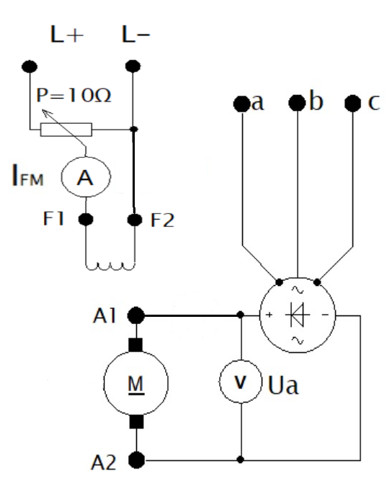

- TABLICA IZMJERENIH VRIJEDNOSTI:

Redni broj mjerenja | I_{fm} (A) | U_{a} (V) | n (o/min)
1. | 2 A | 0 V
2. | 2 A | 10 V
3. | 2 A | 20 V
4. | 2 A | 30 V
5. | 2 A | 40 V
6. | 2 A | 50 V
7. | 2 A | 60 V
8. | 2 A | 70 V
9. | 2 A | 80 V
10. | 2 A | 90 V

- Nacrtaj grafički ovisnost brzine n o naponu armatue U_{a} uz konstantnu struju uzbude I_{fm}
Mjerilo:
U_{a}: 10 V = 20 mm, n: _______ mm
n
U_{a}

- Zaključak:__________________________________________________________________________________________________________________________________

